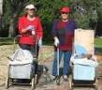
דף 185
מהאשפח של עדה ונורית
נובמבר 2012
נשפך מן הפח- האדם היחיד שאתה צריך להיות טוב ממנו - הוא האדם שהיית אתמול
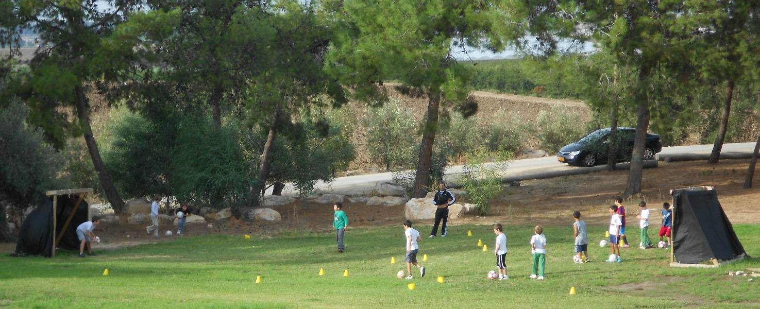
עולה על גדותיו- עד כה ירדו כ- 82 מ"מ גשם – והקיץ בעיצומו, למעט מטרֵי הירי מעזה
חוג כדורגל של הילדים – בשבוע הבא טורניר מקומי ילדים כנגד ההורים
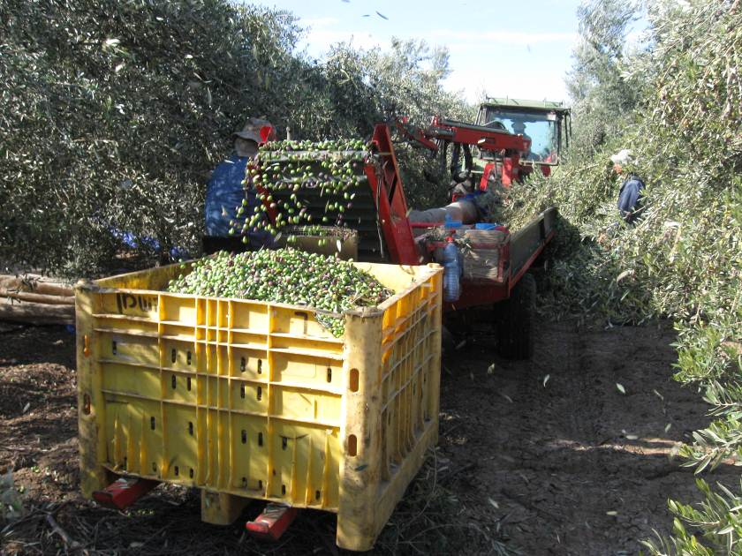
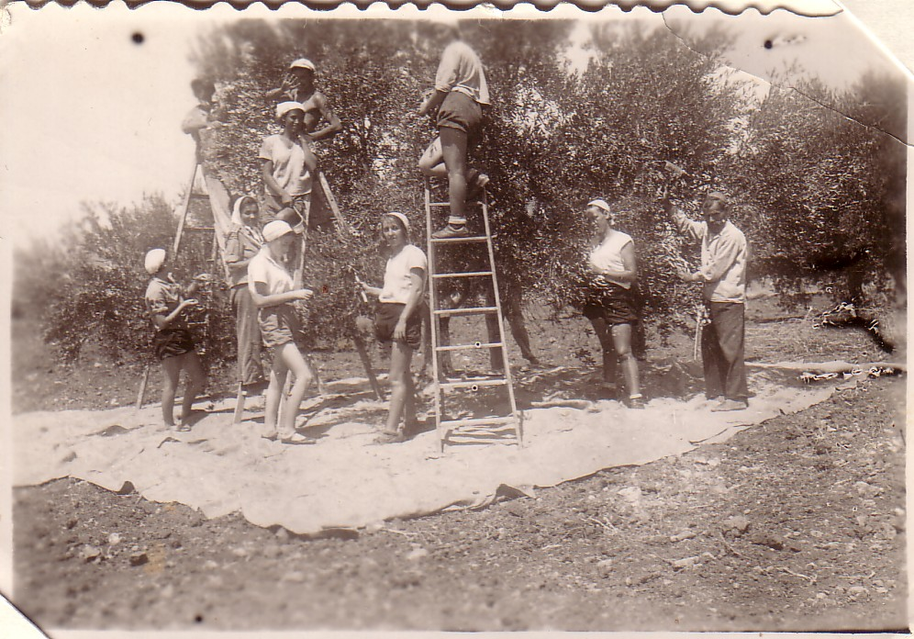
מאלבומם של חולדאים
מסיק הזיתים בעיצומו
בתמונה העליונה משנות ה- 30 חברות
חולדה מוסקות בשיטה המסורתית.
שנייה משמאל (זוהתה בוודאות)
במכנסיים ארוכים בלה פסלר.
בתמונה למטה – כך מוסקים היום,
באמצעות מנערת אשר מובילה את
הזיתים ישר למכל.
וְאָמְרוּ אֶל-יוֹשֵׁב הָאָרֶץ הַזֹּאת שָׁמְעוּ כִּי-אַתָּה יְהֹוָה בְּקֶרֶב הָעָם הַזֶּה אֲשֶׁר-עַיִן בְּעַיִן נִרְאָה אַתָּה יְהֹוָה וַעֲנָנְךָ עֹמֵד עֲלֵהֶם וּבְעַמֻּד עָנָן אַתָּה הֹלֵךְ לִפְנֵיהֶם יוֹמָם וּבְעַמּוּד אֵשׁ לָיְלָה
(במדבר פרק יד' פסוק 14)
נקווה שהוא יוביל אותנו נכון
עדה ונורית פ.

